给你 |  |  | 证券投资基金研究报告/ 基金策略

 | 2014年4月基金业绩统计分布
 | 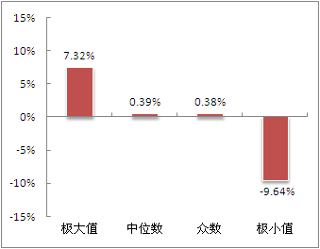
注：不包括结构化份额

上海证券基金评价研究中心
刘亦千
执业证书编号：S0870511040001
 | 021-53519888-1988
 | Liuyiqian@shzq.com
日期：2014年5月7日

报告编号：
相关报告：
2014年4月基金投资策略：热点转向传统支柱性板块，风险维持中性，风格偏向价值
2014年3月基金投资策略：市场机会大于风险，蓝筹为主成长为辅配置基金

- 主要观点：

政策向上预期强化，继续风险维持中性，风格偏向价值

-- 2014年5月基金投资策略

- 经济担忧情绪升温，政策向上预期强化
受累于地缘政治危机影响，全球市场面临投资者偏好继续回落的压力，但稳健的经济形势为全球金融市场的向好奠定了基础。
4月经济“旺季不旺”使得市场对中国经济的担忧情绪升温，并对中国乃至亚太市场造成负面冲击。短期来看，经济向下调整的趋势目前尚未看到改善的迹象，政策面的微调行为验证并强化了前期我们关于“政策向上，热点转向传统支柱性板块”的预期，预计这一现象将在未来较长一段时间内得以持续。
- 风险维持中性，风格偏向价值
我们坚持市场围绕着“经济向下”和“政策向上”波动这一观点，短期市场仍将在经济下行和IPO重启的压力下震荡，投资机会主要集中于政策推动的结构性行情。建议高风险偏好的投资者和阶段性投资者密切关注政策主题，积极把握短期市场结构性机会；建议中低风险投资者和配置型投资者均衡布局，把握股市长期投资价值。
权益类基金方面，维持风险中性配置，沿着政策放开路径把握市场结构性行情。建议投资者继续谨慎对待主要持仓以创业板为首的小市值高估值股票的基金，侧重关注重点投资主板市场绩优基金，在风格上迎合经济政策调整动态，重点配置重仓传统支柱性板块的蓝筹价值型基金。
固定收益率基金方面，整体上债券市场仍然风险大于机会，建议投资者维持谨慎，关注短久期高等级券种，回避低评级券种。密切关注债券型基金蕴含的长期配置价值。
QDII方面，维持上期配置策略，建议投资者侧重于关注主要投资发达国家股票市场，尤其是投资美股的QDII，适当回避主要投资新兴市场的QDII，回避资源品、商品类QDII。
组合推荐：具体到组合构建上，我们在“继续风险维持中性，风格偏向价值”的基金投资策略指引下，充分考虑资产配置、行业结构、投资风格分散化原则，构建投资组合以供投资参考。本期组合不做调整。

积极型组合 |  |  | 平衡型组合 |  |  | 稳定型组合
样本基金 | 权重 |  | 样本基金 | 权重 |  | 样本基金 | 权重
银河成长 | 20% |  | 博时标普500 | 25% |  | 建信货币 | 30%
添富价值 | 50% |  | 添富价值 | 25% |  | 华夏现金 | 35%
国泰纳斯达克100 | 30% |  | 天弘永利B | 50% |  | 广发货币B | 35%

一、基金投资策略
（一）基础市场分析：经济担忧情绪升温，政策向上预期强化
4月全球经济维持弱势复苏势态，其中低通胀率仍在威胁欧元区的经济复苏，但情况正在好转，制造业和服务业均处于扩张，整体经济活动趋于活跃。美国受一季度天气影响经济数据欠佳，但经济整体需求仍温和，天气改善将有助于美国经济近期反弹。尽管受累于地缘政治危机影响，全球市场面临投资者偏好继续回落的压力，但稳健的经济形势为全球金融市场的向好奠定了基础。
中国市场则呈现相反的局面， 4月经济“旺季不旺”使得市场对中国经济的担忧情绪升温，并对中国乃至亚太市场造成负面冲击。短期来看，经济向下调整的趋势目前尚未看到改善的迹象，政策面的微调行为验证并强化了前期我们关于“政策向上，热点转向传统支柱性板块”的预期，预计这一现象将在未来较长一段时间内得以持续。
（二）基金投资策略：继续风险维持中性，风格偏向价值
我们坚持市场围绕着“经济向下”和“政策向上”波动这一观点，短期市场仍将在经济下行和IPO重启的压力下震荡，投资机会主要集中于政策推动的结构性行情。当然，长期来看，低廉的市场估值和中国经济转型的推进为股票市场奠定了长期投资的价值基础。维持上期建议：高风险偏好的投资者和阶段性投资者密切关注政策主题，积极把握短期市场结构性机会；中低风险投资者和配置型投资者均衡布局，把握股市长期投资价值。
权益类基金方面，建议投资者继续维持风险中性的配置结构，沿着政策放开路径把握市场结构性行情。组合风格配置上，创业板的风险在IPO重启压力下更加凸显，建议投资者继续谨慎对待主要持仓以创业板为首的小市值高估值股票的基金，侧重关注重点投资主板市场绩优基金，在风格上迎合经济政策调整动态，重点配置重仓传统支柱性板块的蓝筹价值型基金。
固定收益率基金方面，定向降准和关于放宽外资机构进入中国债市准入条件的消息均有利于债市表现，但难以掩盖人民币贬值和利率市场化对债市的制约，经济下行背景下信用债违约风险不断加码。因此，短期市场流动性宽松或继续助推债市上扬，但债市整体风险仍然大于机会，建议投资者建议投资者维持谨慎，关注短久期高等级券种，回避低等级券种。另一方面，当前债市收益率持续上涨的趋势已经打破，尽管收益率仍然有上升空间，但息票收入稳定可观，长期配置价值凸显，建议投资者密切关注债券型基金蕴含的长期配置价值。
QDII方面，我们维持上期判断，全球经济重心和投资重心均向美欧成熟市场移动，新兴经济体则面临需求疲软和资本外逃的双重压力。其中美欧成熟市场或存在短期调整压力，但随着市场对乌克兰局势的消化和美欧经济的持续复苏，相应市场仍然是最值得投资的市场之一。美国经济增长也助推了美元走强，从而压制黄金价格走势；受全球需求大国中国、印度的需求疲软影响，大宗商品价格继续面临调整威胁。因此，建议投资者维持上期配置策略，侧重于关注基金中主要投资发达国家股票市场QDII，适当回避新兴市场QDII和资源品、商品类QDII。
（三）基金组合推荐
具体到组合构建上，我们在“继续风险维持中性，风格偏向价值”的基金投资策略指引下，充分考虑资产配置、行业结构、投资风格分散化原则，构建投资组合以供投资参考。本期组合不做调整。
表1上海证券基金评价研究中心基金组合
积极型组合 |  |  | 平衡型组合 |  |  | 稳定型组合
样本基金 | 权重 |  | 样本基金 | 权重 |  | 样本基金 | 权重
银河成长 | 20% |  | 博时标普500 | 25% |  | 建信货币 | 30%
添富价值 | 50% |  | 添富价值 | 25% |  | 华夏现金 | 35%
国泰纳斯达克100 | 30% |  | 天弘永利B | 50% |  | 广发货币B | 35%
来源：上海证券基金评价研究中心
表2推荐基金基本情况
基金名称 | 代码 | 类型 | 管理人 | 上证三年综合评级 | 上证三年选证评级
银河成长 | 519668 | 股票型 | 银河 | ★★★★★ | ★★★★★
添富价值 | 519069 | 股票型 | 汇添富 | ★★★★★ | ★★★★★
国泰纳指100 | 160213 | QDII | 国泰 | —— | ——
博时标普500 | 050025 | QDII | 博时 | —— | ——
天弘永利B | 420102 | 债券型 | 天弘 | ★★★★★ | ★★★★★
华夏现金 | 003003 | 货币市场 | 华夏 | —— | ——
广发货币B | 270014 | 货币市场 | 广发 | —— | ——
建信货币 | 530002 | 货币市场 | 建信 | —— | ——
来源：wind上海证券基金评价研究中心。
银河成长：当前投资风格转向小盘成长，资产结构稳定，选证能力尤为突出，持续赢得上海证券选证能力五星评级。基金业绩持续稳定，组合风险收益配比效果突出。
添富价值：该基金保持充分投资，行业结构调整灵活，对市场结构性机会把握能力出色，选证能力和综合评级均获最高五星评级。基金经理稳定，投资风格和策略延续性强，历史管理绩效出色且稳定性强。
国泰纳斯达克100：该基金紧密跟踪美国纳斯达克100指数，该指数均具有高科技、高成长和非金融的特点，成分股包括苹果、微软等世界知名科技公司，可以说是美国科技股的代表。
博时标普500：该基金紧密跟踪美国标普500指数，是跟踪标普美国市场宽基指数中规模最大的一只基金。标的指数成份股覆盖美国经济中主要行业的500家代表性公司，被广泛用来代表美国股票市场的发展动态，是全球资本市场上最为知名的股票指数之一。
天弘永利B：基金定位二级债基，但在实际运作中基本不参与股票市场投资，专注于债券市场投资。券种配置上主要投资于企业债和企业短期融资券。基金业绩长期持续，投资管理能力排名靠前。
建信货币：基金设立于2006年4月，截至2014年一季度末基金规模180亿份，流动性较好，安全性高，历史业绩稳定。
华夏现金A：基金设立于04年4月，截至2014年一季度末基金A\E份额合计960亿份，属于市场中规模最大的货币市场基金之一，流动性较好，历史管理业绩优秀。基金经理曲波管理该基金超过三年，经验丰富。
广发货币B：基金设立于05年5月，截至2014年一季度末，基金A、B份额合计374亿份流动性较好，历史管理业绩优秀，已连续三年超过一年定期存款和同期货币市场基金平均收益。
二、市场回顾
（一）基础市场回顾：股市先扬后抑，债市收益率曲线陡峭化下移
4月上半月市场短期反弹，但在IPO重启和经济下行的双重压力下，下半月市场持续调整。全月上证指数下跌0.34%、深圳综指继续在创业板和中小盘的拖累下下跌1.18%，但沪深两市跌幅均较3月明显收窄。
图1、本月沪深两市累计涨幅（%） |  | 图2、最近12月沪深两市涨跌幅（%）
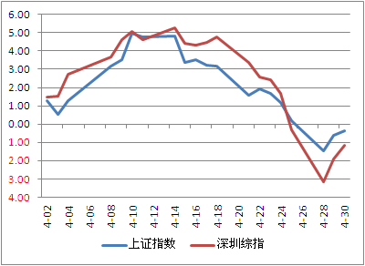 | 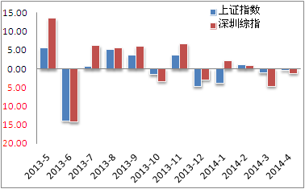
来源：wind，上海证券基金评价研究中心
4月市场延续3月格局，大盘价值板块仍为市场的稳定器，小盘成长板块持续下行。大盘低市盈率指数逆势反弹，小盘高估值板块跌势居前。
图3、本月申万市场风格指数涨跌幅（%） |  | 图4、本月申万一级行业指数涨跌幅（%）
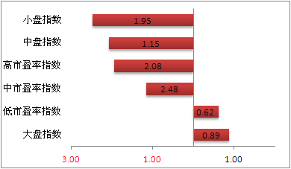 | 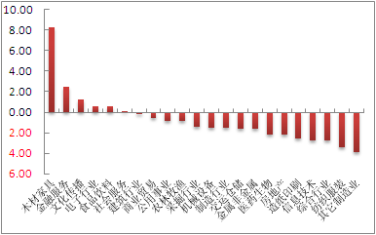
来源：wind，上海证券基金评价研究中心
4月市场木材家具取代上月的地产成为市场热点，全月强劲上涨8.23%，估值较低盈利稳定的金融服务表现较稳，全月实现上涨2.51%，3月遭遇重挫的文化传播、电子在本月企稳并小幅反弹。强周期行业持续低迷，其中石油化工、其他造业和纺织服装分别下跌3.92%、3.84%、3.39%，领跌整体市场。
在3月短期的修整之后，4月债市在较为宽松的资金面支撑下表现强劲，收益率曲线平坦化下移，长期券种体现出配置优势。债市信用利差小幅扩大，10年期国债和企业债（AAA）利差从上个月底的165.87个BP增至4月底的167.08个BP。
图5、国债收益率曲线加剧陡峭化 |  | 图6、国债和企业债利差保持高位
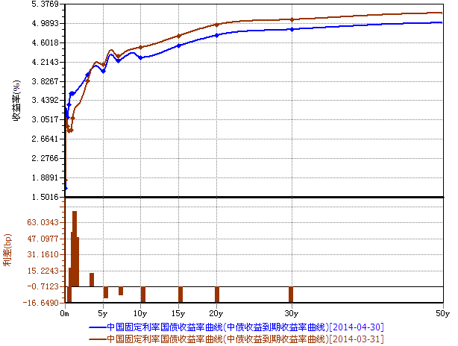 | 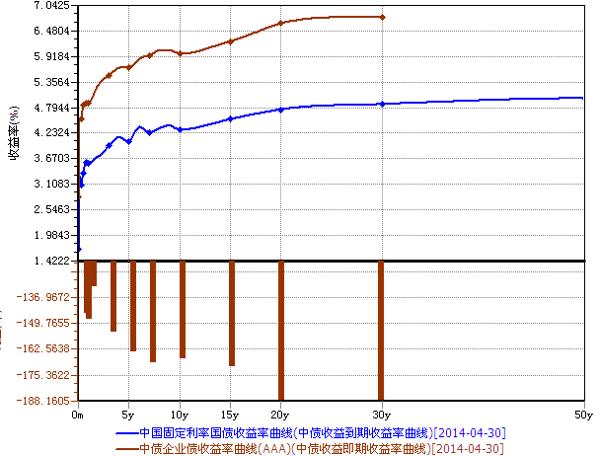
来源：wind，上海证券基金评价研究中心
（二）基金市场回顾：债券型基金表现抢眼
受股票市场下跌影响，国内股票型基金净值持续调整，债券型基金受益债市回暖净值出现较大幅度的上扬，货币市场基金维持稳健的获益能力。受全球市场的震荡，QDII结构分化，整体净值下挫0.34%。
图7、本月各类型基金平均表现
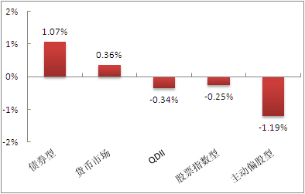
来源：wind 上海证券基金评价研究中心
（三）影响市场的信息和数据
4月份欧元区经济维持疲软复苏势态，欧元区3月生产者价格指数（PPI）下降1.6%，跌幅低于前值和预期值，表明尽管低通胀率仍在威胁欧元区的经济复苏，但情况正在好转。4月欧元区制造业采购经理人指数（PMI）终值为53.4%，止住之前连续三个月的下滑，处于2011年5月以来的高位水平，4月服务业也显示相应行业活动扩张趋于乐观。
图8、欧盟：PPI：同比（%） |  | 图9、欧盟：欧元区：制造业PMI
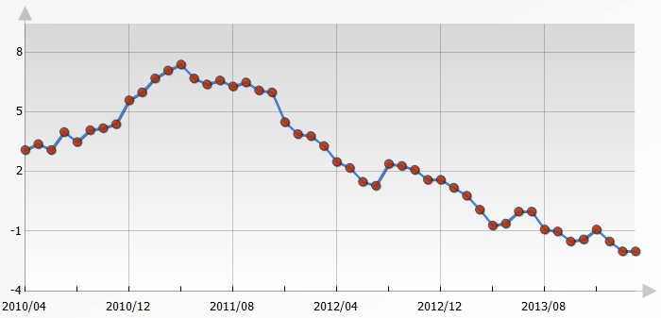 | 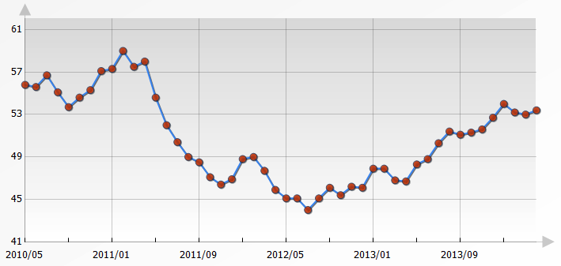
来源：wind，上海证券基金评价研究中心
图10、欧盟：欧元区：服务业PMI |  | 图11、欧盟：欧元区：综合PMI
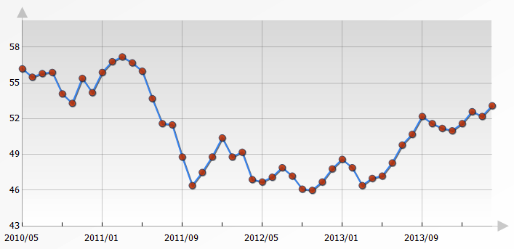 | 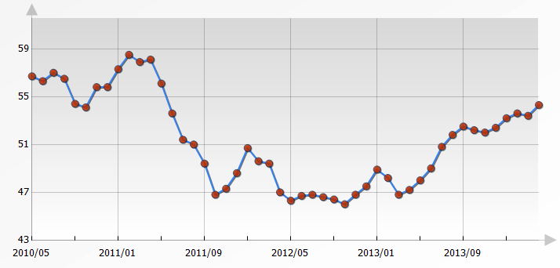
来源：wind，上海证券基金评价研究中心

4月份美国就业数据靓丽，美国劳工部5月2日公布的数据显示，4月美国非农就业岗位激增28.8万个，为2012年1月以来最大增幅。受就业增加的提振，4月美国制造业活动增长连续第三个月加速，4月ISM制造业采购经理人指数(PMI)自3月的53.7升至54.9。
图12、美国：失业率：季调（%） |  | 图13、美国：制造业PMI
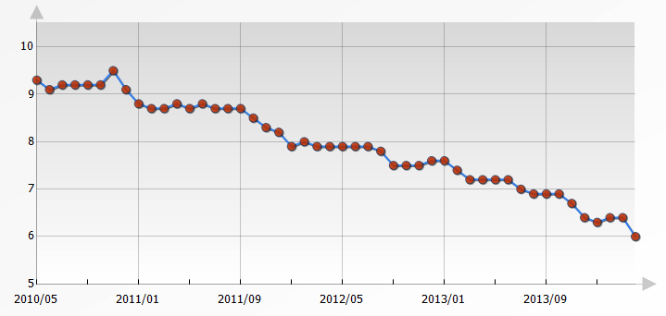 | 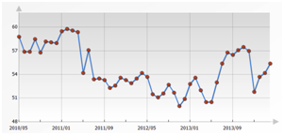
来源：wind，上海证券基金评价研究中心
中国经济持续疲软，其中制造业未能如往年在4月开始明显回暖，4月汇丰PMI（制造业采购经理人指数）较3月仅略有回升，连续第四个月萎缩。5月1日公布的官方制造业PMI也显现制造业景气回升乏力，其中出口分项指标的低迷显示外围市场的持续低迷是导致中国经济增长乏力的重要因素。

图14、中国：汇丰PMI |  | 图15、中国：统计局PMI
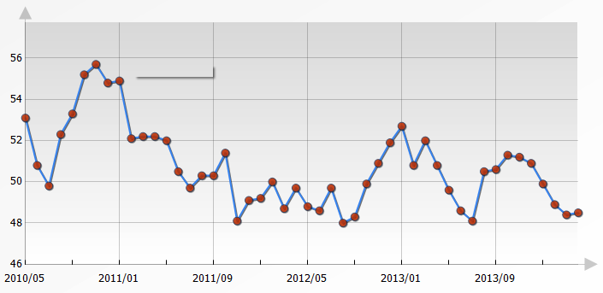 | 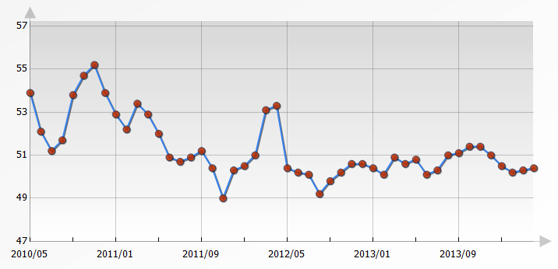
来源：wind，上海证券基金评价研究中心
受前期工业利润回落和投资增速下行的拖累，一季度GDP数据低迷，为了确保经济增长，4月份中国陆续推出了微刺激措施，短期来看，经济未能体现出明显的效果。面临的调整仍然巨大。此外，4月中旬IPO重启对股票市场造成动荡。
三、各期组合及业绩回顾
自2011年2月以来，同期基础市场表现低迷，上证指数下跌27.39%，深圳综指下跌14.20%。上海证券三个风险等级组合实现正收益，积极型、平衡型、稳健型累计分别上涨14.90%、15.36%、13.26%，分别超越相应基准23.60、14.07、2.50个百分点。
2014年3月，上海证券积极型、平衡型、稳健型组合分别实现收益-0.38%、0.52%、0.40%，全线超越业绩比较基准。
表3 组合业绩回顾
组合类型 | 2014年2月 |  |  | 组合设立以来
组合类型 | 组合业绩 | 基准业绩 | 超越基准 | 组合业绩 | 基准业绩 | 超越基准
积极型 | -0.38% | -1.19% | 0.81% | 14.90% | -8.71% | 23.60%
平衡型 | 0.52% | -0.06% | 0.58% | 15.36% | 1.30% | 14.07%
稳健型 | 0.40% | 0.25% | 0.15% | 13.26% | 10.76% | 2.50%
组合类型 | 2014年以来 |  |  | 2013年全年
组合类型 | 组合业绩 | 基准业绩 | 超越基准 | 组合业绩 | 基准业绩 | 超越基准
积极型 | -3.55% | -4.66% | 0.23% | 30.22% | 12.99% | 15.93%
平衡型 | 0.27% | -1.13% | 0.74% | 9.98% | 8.27% | 1.49%
稳健型 | 1.76% | 1.00% | 0.60% | 2.96% | 3.08% | -0.12%
组合类型 | 2012年全年 |  |  | 2011年2月至2011年12月
组合类型 | 组合业绩 | 基准业绩 | 超越基准 | 组合业绩 | 基准业绩 | 超越基准
积极型 | 7.57% | 4.95% | 2.43% | -14.96% | -19.25% | 4.29%
平衡型 | 11.89% | 6.28% | 5.19% | -6.50% | -10.95% | 4.45%
稳健型 | 4.70% | 3.34% | 1.32% | 3.24% | 3.18% | 0.06%
注：数据截至2014年4月30日,组合于2011年2月1日设立。
上海证券基金推荐组合业绩比较基准：
积极型组合：主动投资偏股型基金整体（包括当月仍然处于建仓期的基金，以下同）；
平衡型组合：50%主动投资偏股型基金+50%债券型基金；
稳健型组合：一年定期存款利率。

图16 上海证券积极型基金组合累计收益图
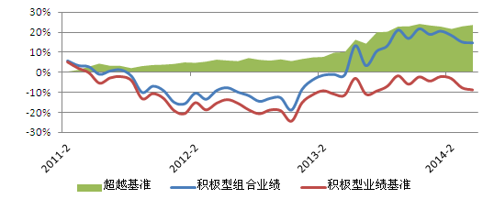

图17 上海证券平衡型基金组合累计收益图
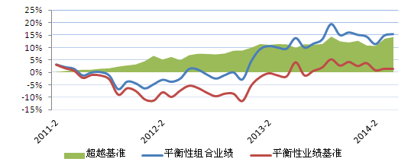

图18 上海证券稳健型基金组合累计收益图
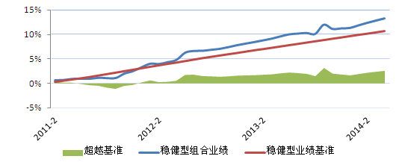

表4、2011年2月以来各月份推荐组合
2011年2-3月推荐组合
积极型组合 |  |  | 平衡型组合 |  |  | 稳定型组合
样本基金 | 权重 |  | 样本基金 | 权重 |  | 样本基金 | 权重
国富弹性 | 40% |  | 光大红利 | 25% |  | 工银强债 | 30%
华商阿尔法 | 30% |  | 国富弹性 | 25% |  | 华夏现金 | 35%
光大红利 | 30% |  | 工银强债 | 50% |  | 广发货币B | 30%
2011年4-5月推荐组合
积极型组合 |  |  | 平衡型组合 |  |  | 稳定型组合
样本基金 | 权重 |  | 样本基金 | 权重 |  | 样本基金 | 权重
国富弹性 | 40% |  | 光大红利 | 25% |  | 工银强债 | 30%
国泰纳斯达克100 | 30% |  | 国富弹性 | 25% |  | 华夏现金 | 35%
光大红利 | 30% |  | 工银强债 | 50% |  | 广发货币B | 35%
2011年6-8月推荐组合
积极型组合 |  |  | 平衡型组合 |  |  | 稳定型组合
样本基金 | 权重 |  | 样本基金 | 权重 |  | 样本基金 | 权重
国富弹性 | 40% |  | 嘉实精选 | 25% |  | 工银强债 | 30%
国泰纳斯达克100 | 30% |  | 国富弹性 | 25% |  | 华夏现金 | 35%
嘉实精选 | 30% |  | 工银强债 | 50% |  | 广发货币B | 35%
2011年9月推荐组合
积极型组合 |  |  | 平衡型组合 |  |  | 稳定型组合
样本基金 | 权重 |  | 样本基金 | 权重 |  | 样本基金 | 权重
富国天成 | 40% |  | 嘉实精选 | 25% |  | 普天债券A | 30%
国泰纳斯达克100 | 30% |  | 国富弹性 | 25% |  | 华夏现金 | 35%
嘉实精选 | 30% |  | 普天债券A | 50% |  | 广发货币B | 35%
2011年10-11月推荐组合
积极型组合 |  |  | 平衡型组合 |  |  | 稳定型组合
样本基金 | 权重 |  | 样本基金 | 权重 |  | 样本基金 | 权重
富国天成 | 40% |  | 嘉实精选 | 25% |  | 普天债券A | 30%
大摩资源 | 30% |  | 国富潜力 | 25% |  | 华夏现金 | 35%
嘉实精选 | 30% |  | 普天债券A | 50% |  | 广发货币B | 35%
2011年12月推荐组合
积极型组合 |  |  | 平衡型组合 |  |  | 稳定型组合
样本基金 | 权重 |  | 样本基金 | 权重 |  | 样本基金 | 权重
富国天成 | 40% |  | 嘉实精选 | 25% |  | 广发强债 | 30%
大摩资源 | 30% |  | 国富潜力 | 25% |  | 华夏现金 | 35%
嘉实精选 | 30% |  | 广发强债 | 50% |  | 广发货币B | 35%
2012年1月推荐组合
积极型组合 |  |  | 平衡型组合 |  |  | 稳定型组合
样本基金 | 权重 |  | 样本基金 | 权重 |  | 样本基金 | 权重
富国天成 | 40% |  | 嘉实精选 | 25% |  | 广发强债 | 30%
大摩资源 | 30% |  | 广发标普全球农业 | 25% |  | 华夏现金 | 35%
嘉实精选 | 30% |  | 广发强债 | 50% |  | 广发货币B | 35%
2012年2-4月推荐组合
积极型组合 |  |  | 平衡型组合 |  |  | 稳定型组合
样本基金 | 权重 |  | 样本基金 | 权重 |  | 样本基金 | 权重
富国天成 | 40% |  | 嘉实精选 | 25% |  | 广发强债 | 30%
大摩资源 | 30% |  | 广发全球农业 | 25% |  | 华夏现金 | 35%
嘉实精选 | 30% |  | 广发强债 | 50% |  | 广发货币B | 35%
2012年5-6月推荐组合
积极型组合 |  |  | 平衡型组合 |  |  | 稳定型组合
样本基金 | 权重 |  | 样本基金 | 权重 |  | 样本基金 | 权重
富国天成 | 40% |  | 嘉实精选 | 25% |  | 南方多利A | 30%
大摩资源 | 30% |  | 国投创新 | 25% |  | 华夏现金 | 35%
嘉实精选 | 30% |  | 南方多利A | 50% |  | 广发货币B | 35%
2012年7月推荐组合
积极型组合 |  |  | 平衡型组合 |  |  | 稳定型组合
样本基金 | 权重 |  | 样本基金 | 权重 |  | 样本基金 | 权重
银河成长 | 40% |  | 嘉实精选 | 25% |  | 南方多利A | 30%
大摩资源 | 30% |  | 国投创新 | 25% |  | 华夏现金 | 35%
嘉实精选 | 30% |  | 南方多利A | 50% |  | 广发货币B | 35%
2012年8-9月推荐组合
积极型组合 |  |  | 平衡型组合 |  |  | 稳定型组合
样本基金 | 权重 |  | 样本基金 | 权重 |  | 样本基金 | 权重
银河成长 | 40% |  | 嘉实精选 | 25% |  | 南方多利A | 30%
大摩资源 | 30% |  | 添富价值 | 25% |  | 华夏现金 | 35%
嘉实精选 | 30% |  | 南方多利A | 50% |  | 广发货币B | 35%
2012年10-11月推荐组合
积极型组合 |  |  | 平衡型组合 |  |  | 稳定型组合
样本基金 | 权重 |  | 样本基金 | 权重 |  | 样本基金 | 权重
银河成长 | 40% |  | 嘉实精选 | 25% |  | 南方多利A | 30%
易方达资源 | 30% |  | 添富价值 | 25% |  | 华夏现金 | 35%
上投新动力 | 30% |  | 南方多利A | 50% |  | 广发货币B | 35%
2012年12月-2013年5月推荐组合
积极型组合 |  |  | 平衡型组合 |  |  | 稳定型组合
样本基金 | 权重 |  | 样本基金 | 权重 |  | 样本基金 | 权重
银河成长 | 40% |  | 嘉实精选 | 25% |  | 华夏亚债A | 30%
易方达资源 | 30% |  | 添富价值 | 25% |  | 华夏现金 | 35%
上投新动力 | 30% |  | 华夏亚债A | 50% |  | 广发货币B | 35%
2013年6-8月推荐组合
积极型组合 |  |  | 平衡型组合 |  |  | 稳定型组合
样本基金 | 权重 |  | 样本基金 | 权重 |  | 样本基金 | 权重
银河成长 | 40% |  | 嘉实精选 | 25% |  | 华夏亚债A | 30%
添富价值 | 30% |  | 添富价值 | 25% |  | 华夏现金 | 35%
工银红利 | 30% |  | 华夏亚债A | 50% |  | 广发货币B | 35%
2013年9-11月推荐组合
积极型组合 |  |  | 平衡型组合 |  |  | 稳定型组合
样本基金 | 权重 |  | 样本基金 | 权重 |  | 样本基金 | 权重
银河成长 | 40% |  | 嘉实精选 | 25% |  | 华安安心 | 30%
添富价值 | 30% |  | 添富价值 | 25% |  | 华夏现金 | 35%
富国天惠 | 30% |  | 华安安心 | 50% |  | 广发货币B | 35%
2013年11-12月推荐组合
积极型组合 |  |  | 平衡型组合 |  |  | 稳定型组合
样本基金 | 权重 |  | 样本基金 | 权重 |  | 样本基金 | 权重
银河成长 | 40% |  | 嘉实精选 | 25% |  | 天弘永利B | 30%
添富价值 | 30% |  | 添富价值 | 25% |  | 华夏现金 | 35%
富国天惠 | 30% |  | 天弘永利B | 50% |  | 广发货币B | 35%
2014年1-2月推荐组合
积极型组合 |  |  | 平衡型组合 |  |  | 稳定型组合
样本基金 | 权重 |  | 样本基金 | 权重 |  | 样本基金 | 权重
银河成长 | 40% |  | 嘉实精选 | 25% |  | 建信货币 | 30%
添富价值 | 30% |  | 添富价值 | 25% |  | 华夏现金 | 35%
富国天惠 | 30% |  | 天弘永利B | 50% |  | 广发货币B | 35%
2014年3月推荐组合
积极型组合 |  |  | 平衡型组合 |  |  | 稳定型组合
样本基金 | 权重 |  | 样本基金 | 权重 |  | 样本基金 | 权重
银河成长 | 30% |  | 博时标普500 | 25% |  | 建信货币 | 30%
添富价值 | 40% |  | 添富价值 | 25% |  | 华夏现金 | 35%
国泰纳斯达克100 | 30% |  | 天弘永利B | 50% |  | 广发货币B | 35%
2014年4月推荐组合
积极型组合 |  |  | 平衡型组合 |  |  | 稳定型组合
样本基金 | 权重 |  | 样本基金 | 权重 |  | 样本基金 | 权重
银河成长 | 20% |  | 博时标普500 | 25% |  | 建信货币 | 30%
添富价值 | 40% |  | 添富价值 | 25% |  | 华夏现金 | 35%
国泰纳斯达克100 | 30% |  | 天弘永利B | 50% |  | 广发货币B | 35%
注：数据截至2014年3月31日,组合于2011年2月1日设立。
上海证券基金推荐组合业绩比较基准：
积极型组合：主动投资偏股型基金整体；
平衡型组合：50%主动投资偏股型基金+50%债券型基金；
稳健型组合：一年定期存款利率。
分析师承诺
分析师 刘亦千
本人以勤勉尽责的职业态度，独立、客观地出具本报告。本报告依据公开的信息来源，力求清晰、准确地反映分析师的研究观点。此外，本人薪酬的任何部分过去不曾与、现在不与、未来也将不会与本报告中的具体推荐意见或观点直接或间接相关。

公司业务资格说明
本公司具备证券投资咨询业务资格，是具备协会会员资格的基金评价机构。

重要声明
本报告中的信息均来源于已公开的资料，我公司对这些信息的准确性及完整性不作任何保证，不保证该信息未经任何更新，也不保证本公司作出的任何建议不会发生任何变更。在任何情况下，报告中的信息或所表达的意见并不构成所述证券买卖的出价或询价。在任何情况下，我公司不就本报告中的任何内容对任何投资作出任何形式的担保。我公司及其关联机构可能会持有报告中提到的公司所发行的证券并进行交易，还可能为这些公司提供或争取提供投资银行或财务顾问服务。业绩表现数据仅代表过去的表现，不保证未来结果。投资收益和本金将随市场波动，当出售证券资产时可能发生损益。当前的表现可能会高于或低于那时引用的数据。
本报告版权归上海证券有限责任公司所有。未获得上海证券有限责任公司事先书面授权，任何人不得对本报告进行任何形式的发布、复制。如遵循原文本意地引用、刊发，需注明出处为“上海证券基金评价研究中心”。

